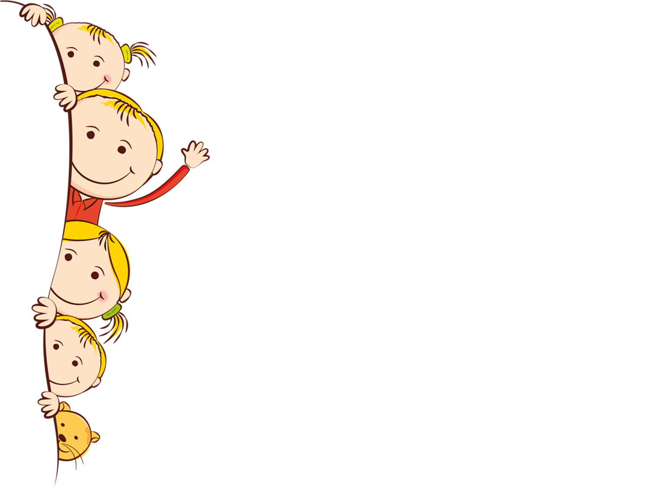

***Городской округ Жуковский Московская область***

***Муниципальное бюджетное общеобразовательное учреждение***

***СРЕДНЯЯ ОБЩЕОБРАЗОВАТЕЛЬНАЯ ШКОЛА №8 ДОШКОЛЬНОЕ ОТДЕЛЕНИЕ***

***Методики:***

***Нетрадиционные приемы развития мелкой моторики у детей***

**первая и вторая группа раннего возраста**

**Игра: Копилка**

**«Мои сокровища»**

***Методики:***

**Нетрадиционные приемы развития мелкой моторики у детей**

**первая и вторая группа раннего возраста**

**Игра: Копилка «Мои сокровища»**

**Описание:**

      На начальном этапе жизни именно мелкая моторика отражает то, как развивается ребенок, свидетельствует о его интеллектуальных способностях. Дети с плохо развитой ручной моторикой неловко держат ложку, карандаш, не могут застегивать пуговицы. Им бывает трудно собрать рассыпавшие детали конструктора, работать с пазлами, счетными палочками, мозаикой. Они отказываются от любимых другими детьми лепки и аппликации, не успевают за ребятами на занятиях.

       Таким образом, возможности освоения мира детьми оказываются обедненными. Дети часто чувствуют себя несостоятельными в элементарных действиях, доступных сверстникам. Это влияет на эмоциональное благополучие ребенка, на его самооценку. С течением времени уровень развития формирует школьные трудности.

И, конечно, в дошкольном возрасте работа по развитию мелкой моторики и координации движений рук должна стать важной частью развития детской речи, формирования навыков самообслуживания и подготовки к письму. От того, насколько ловко научится ребенок управлять своими пальчиками, зависит его дальнейшее развитие. Наряду с развитием мелкой моторики развиваются память, внимание, а также словарный запас.

**Мелкая моторика** — способность манипулировать мелкими предметами, передавать объекты из рук в руки, а также выполнять задачи, требующие скоординированной работы глаз и рук. Мелкая моторика связана с нервной системой, зрением, вниманием, памятью и восприятием ребенка. Также ученые доказали, что развитие мелкой моторики и развитие речи очень тесно связаны. А объясняется это очень просто. В головном мозге человека есть центры, которые отвечают за речь и движения пальцев. Расположены они очень близко. Поэтому, развивая мелкую моторику, мы активируем зоны, отвечающие за становление детской речи и повышающие работоспособность ребенка, его внимание, умственную активность, интеллектуальную и творческую деятельность. Кроме того, мелкая моторика непосредственно влияет на ловкость рук, который сформируется в дальнейшем, на скорость реакции ребенка, на уровень логического мышления, памяти, умения рассуждать, концентрировать внимание и воображение.

**Нетрадиционные:**

К нетрадиционным относятся игры и упражнения с использованием «сухого» бассейна, использование природного материала (шишки, орехи, крупы, семена растений, песок, камни, игольчатых ковриков, применение различных бытовых предметов (прищепки, решетки, щетки, расчески, бигуди, карандаши, резинки для волос и многое другое), много другого нестандартного оборудования. Нетрадиционный материал предоставляет широкие возможности: для тренировки мелких мышц кисти в различных видах деятельности, носящих игровой характер, для сенсорного развития детей.

Для развития мелкой моторики вам не понадобится специальное оборудование, не нужно выкраивать время, можно воспользоваться предметами, которые оказались в данный момент под рукой. Дети любят играть с бытовыми предметами, вам нужно только направить их фантазию в нужное русло. Я выбрала такую тему: Копилка «Мои сокровища».

**Цель:** развитие мелкой моторики рук, кончиков пальцев рук, внимания, развитие и тренировка координации движений пальцев.

**Задачи:**  
Развивать мелкую моторику пальцев рук у детей;  
Воспитывать усидчивость, умение принимать воображаемую  игровую ситуацию;

Повышать речевую активность детей,

Заполнить мелкими предметами (пуговицы, шарики, крышки и тд) сначала правой, затем левой рукой.

**Формы работы:**

 - совместная деятельность воспитателя с детьми;

 - индивидуальная работа с детьми;

 - свободная самостоятельная деятельность самих детей.

**Каталог игр с копилкой для улучшения мелкой моторики.**

* «Круг, квадрат и треугольник»
* «Шарики и камушки»
* «Разноцветные шарики»
* «Шнурочки»
* «Мятые бумаги»
* «Четырехцветные палочки»
* «Овощи и фрукты»
* «Крышечки»
* «Пуговицы»

**«Круг, квадрат и треугольник»**

Нужно приобрести ведро и крышку, желательно прозрачную. На крышке вырезать фигуры. Дети должны разложить фигурки.

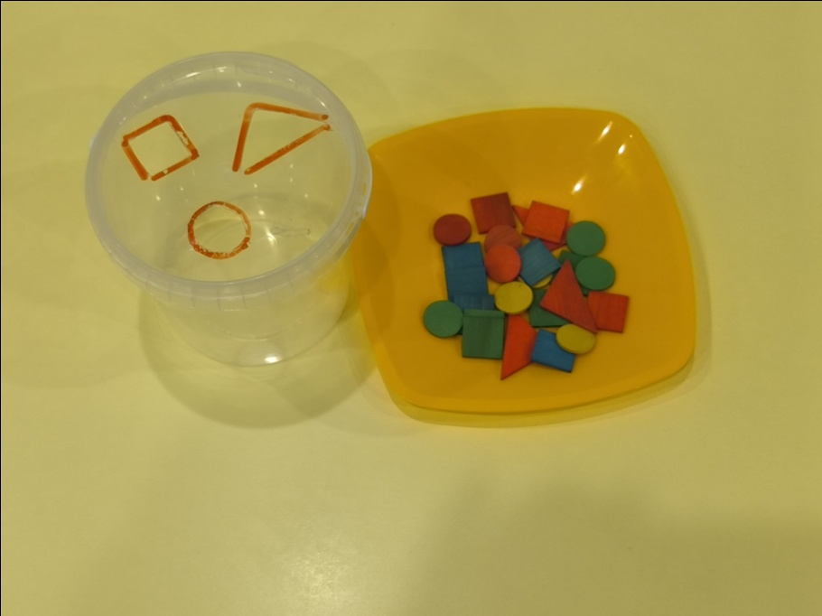

**«Шарики и камушки»**

Нужно приобрести ведро и крышку, желательно прозрачную. На крышке вырезать круг. В тарелку положить шарики и камушки. Дети должны разделить в одно ведро камушки, в другое шарики.

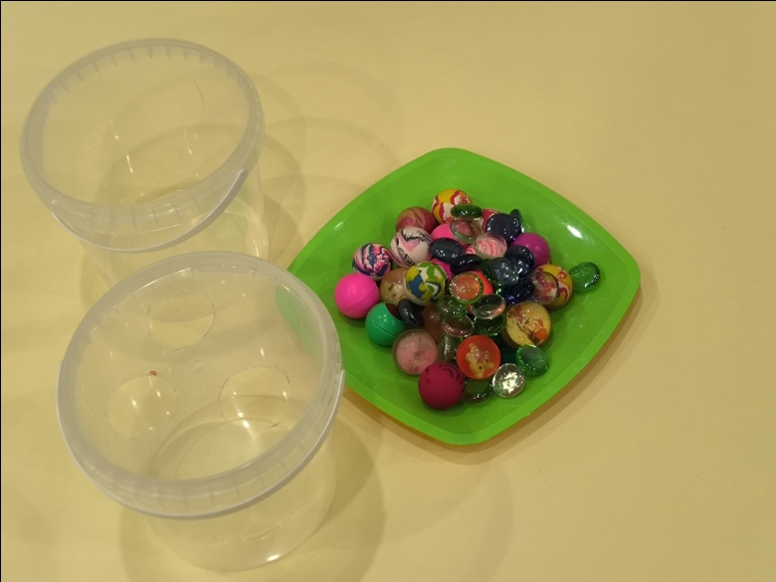

**«Разноцветные шарики»**

Нужно приобрести ведро и крышку, желательно прозрачную. На крышке вырезать круг. Разноцветные шарики просто кладем в круг.

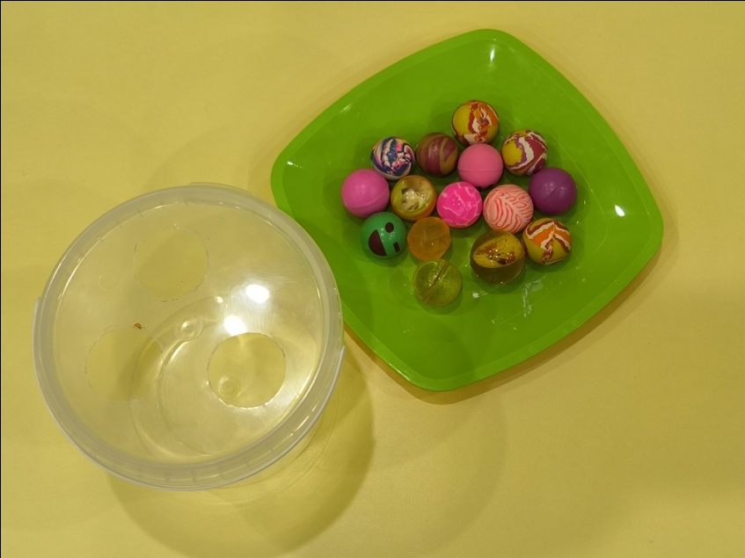

**«Шнурочки»**

Нужно приобрести ведро и крышку, желательно прозрачную. На крышке вырезать круг. В тарелке лежат шнурочки. Через дырочки кладем шнурочки.

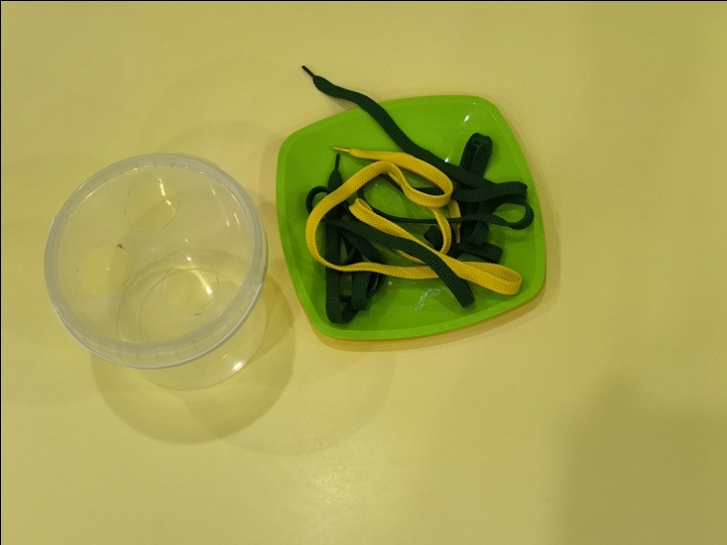

**«Мятые бумаги»**

Нужно приобрести ведро и крышку, желательно прозрачную. На крышке вырезать круг. Через дырочку кладем мятую бумагу.

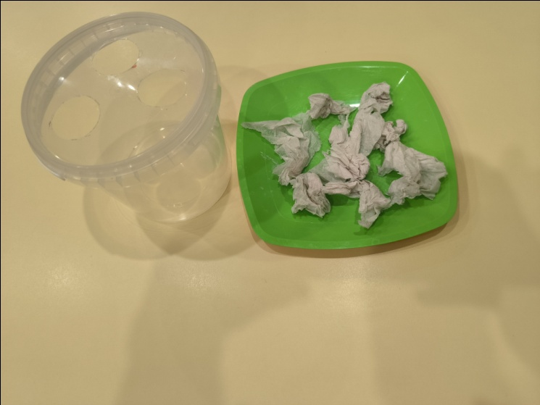

**«Четырехцветные палочки»**

Нужно приобрести ведро и крышку, желательно прозрачную. В крышке сделать несколько дырочек и закрасить разными цветами. Дети должны разложить палочки по цветам.

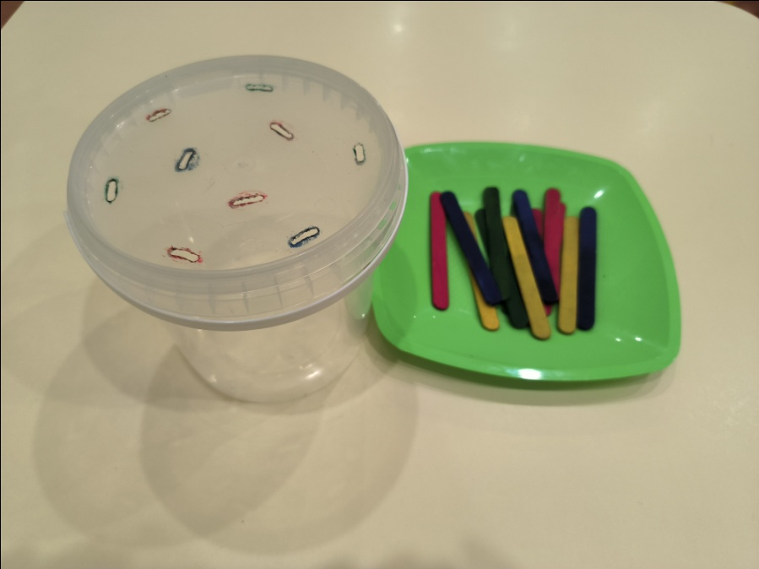

**«Овощи и фрукты»**

Нужно приобрести два ведра и крышки, желательно прозрачную. На крышке вырезать овал. На ведрах наклеить овощи и фрукты. На столе лежат картинки овощи и фрукты. Дети должны разложить по ведрам.

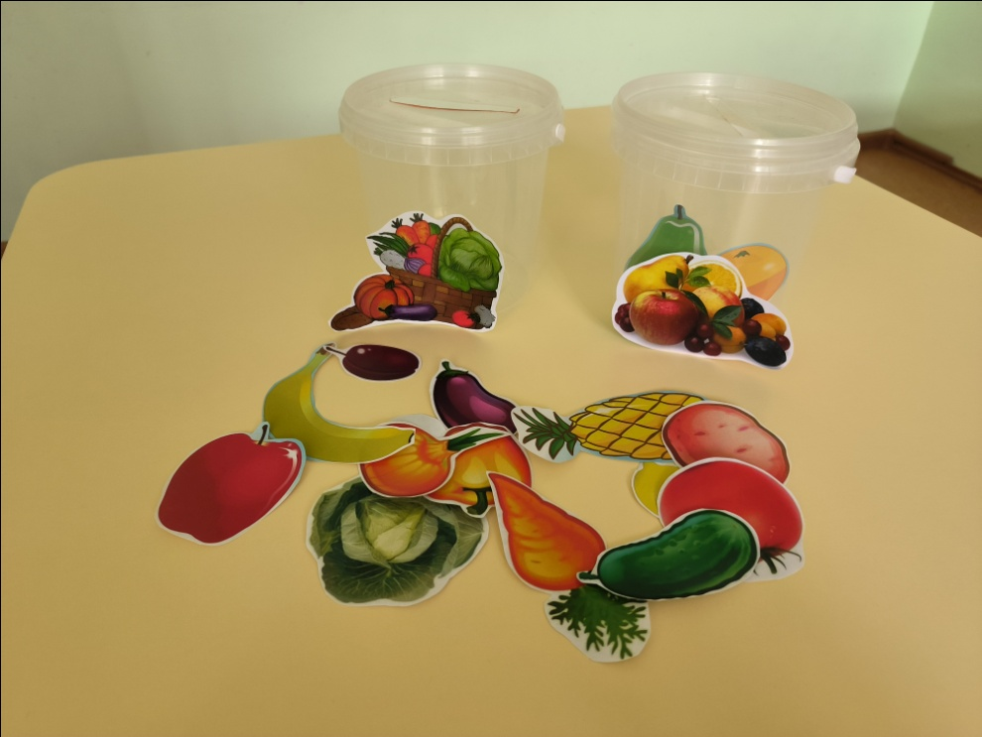

**«Крышечки»**

Нужно приобрести ведро и крышку, желательно прозрачную. На крышке вырезать круг и закрасить разными цветами (красный, желтый, синий и зеленый). Дети должны разложить крышки по цветам.

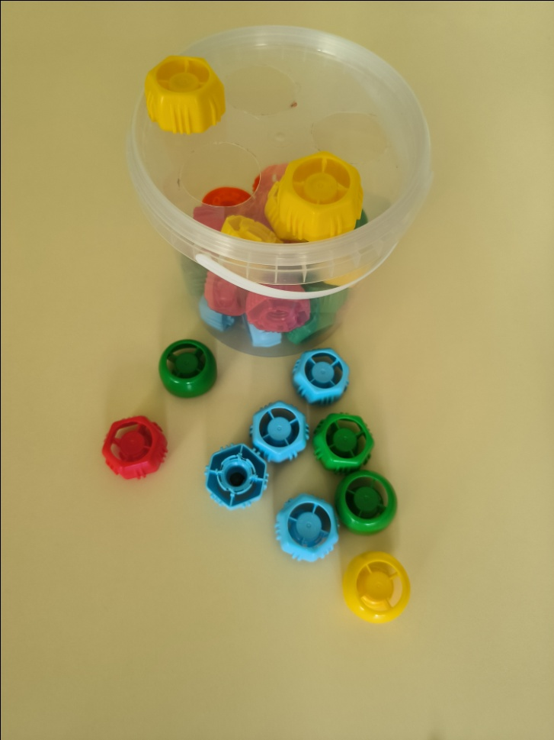

**«Пуговицы»**

Нужно приобрести ведро и крышку, желательно прозрачную. На крышке вырезать овал. Через дырочку кладем пуговицы.

